INDICAÇÃO N.º ____/2025

Na forma que determina o Regimento Interno desta Casa Legislativa, o Vereador que a esta subscreve SOLICITA, que a Mesa envie expediente a Excelentíssima Senhora Prefeita Municipal com vistas a entrar em contato com o Departamento de Transportes Rodoviários do Estado do Rio de Janeiro-DETRO, com o objetivo de que o departamento estadual realize uma vistoria detalhada e completa no contrato e nos serviços prestados pela empresa de transportes APARECIDA e, caso necessário tome as medidas cabíveis, uma vez que diariamente os usuários apresentam diversas reclamações gravíssimas, relatando que o serviço vem sendo prestado de maneira ineficaz e insegura.

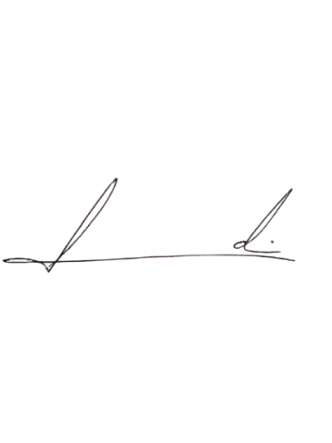
Barra do Piraí, 11 de março de 2025.

LUIZ FELIPE LUDI

Justificativa
A citada empresa de ônibus faz o transporte intermunicipal entre Barra do Piraí e cidades vizinhas, ocorre que os passageiros vêm relatando diversos problemas com a prestação de serviço como falta de manutenção nos ônibus, atrasos constantes nos horários, baratas no interior das conduções, superlotação nos coletivos, goteira de ar-condicionado nos passageiros, pneus estourando no trajeto, entre outras diversas reclamações, por tais motivos se faz necessária a comunicação entre a Prefeitura de Barra do Piraí e o DETRO para buscar uma solução e melhor prestação de serviço aos usuários.

